ТЕМА № 7
"НЕМОВЛЯ" - перша лялька-оберіг для дитини

Ляльки - це, свого роду, історія життя людини.
Перша лялька вважалась для дитини найважливішою. Вона є основою для виготовлення багатьох інших ляльок, вона проста у виготовленні, її можна зробити за декілька хвилин.
Ця лялька-оберіг має багато різних назв: немовля, дитинка, дитятко та ін.
Немовля на вигляд дуже проста лялька: дитинка в хусточці, сповита. Раніше одягом новонародженого були пелюшки, і до року на пелюшки накладали хрест-навхрест стрічки. Їх робили із м,якеньких баєвих та бавовняних тканин. В народі їх називали верчами або звивальниками.
У ляльки-немовлятка ковдра робилася з відворотом, на вушках куточки підігнуті, хустинкою закрите чоло і тім,ячко рівненьке.
Ляльку-немовля клали в колиску до дитини як оберіг від злих духів. Також цю ляльку використовували як оберіг при народженні.
Часто старші діти робили немовля як ігрову ляльку - для себе, та для молодших братів і сестер.
У різних регіонах цю ляльку робили по-різному - є деякі особливості у виготовленні основи ляльки-немовляти, у замотуванні в сповивальник та наявність чи відсутність сакрального хреста на обличчі ляльки.
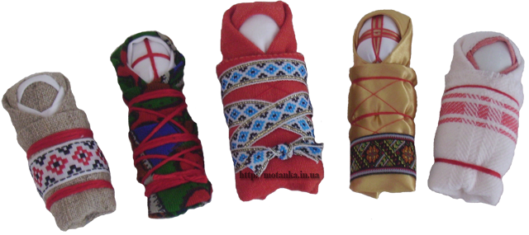

Ляльки-мотанки "Немовлята"
Розмір ляльок 6-9 см (міряли пальчик або впоперек долоні)
Спосіб виготовлення: лялька-мотанка, лялька-закрутка.
Використовували матеріали (зліва на право) мішковина, хустка, напів вовна, атлас, льон, для декоративності - жакардова мереживо, х/б та шовкові нитки.
Таких лялечок-мотанок також використовують для створення образу мотанки "Матері з дитиною", або "Жінки з немовлятами".
А ще, такими ляльками дуже люблять гратися діти.

Для того, щоб лялька-мотанка "НЕМОВЛЯ" стала оберегом для майбутньої дитини, вагітна жінка майструвала її при запаленій свічці читаючи молитву. Закрутку із тканини потрібно було шість разів скрутити-розкрутити, і, тільки скрутивши сьомий раз ляльку можна було обмотати, тримаючи її в лівій руці, а обмотуючи обов,язково правою.
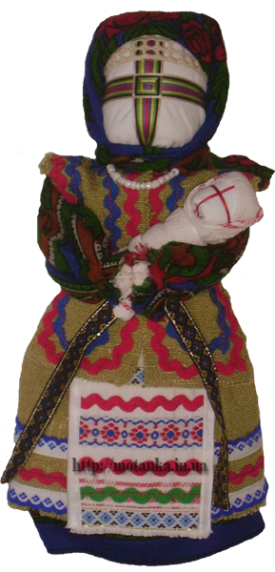
Лялька-мотанка "Мама з дитиною"

Використовували матеріали: хустку, льон, жакардове мереживо, в,юнчик, х/б нитки.
Немовля робили з тканого льону.
Таку ляльку-мотанку використовували як оберіг матері і дитини, а також вагітної жінки.
Присутність в одязі синього кольору означало прагнення до духовних багатств, віру у захист вищих сил.
Намотуючи нитку на ляльку-немовля, жінка намовляла те, що хотіла побажати майбутній дитині: рости гарним, здоровим, розумним, сміливим і таке інше.
Майбутня мама майструвала сім обережних ляльок-мотанок "немовлят". Вони на першому році життя лежали в ліжечку, у колисці, замотувалися в одяг або вкладалися в ручку дитині.
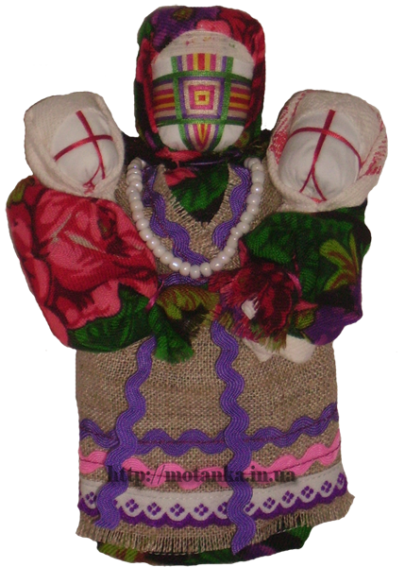

Лялька-мотанка "Жінка з немовлятами"
Ця лялька - оберіг матері і дитини для родини, де чекають або вже народилися двійнята чи близнята.
У народі народження дитини завжди символізувало прибуток, двоє діток - подвійний прибуток.
